**Полтавський обласний інститут післядипломної педагогічної освіти   
імені М.В. Остроградського**

**Завдання ІІ етапу Всеукраїнської учнівської олімпіади з інформаційних технологій**

**2012/2013 навчальний рік**

**10-11 клас**

**2 тур (теоретичний)**

**Код учня __________**

1. ***(1 бал)*** **Визначення якого поняття наведено нижче: Впорядкований за певними правилами набір взаємопов’язаних даних це …»**

а) база даних;

б) база знань;

в) сутність предметної області;

г) СУБД.

1. ***(1 бал)*** **Укажіть скільки клітинок електронної книги входить до діапазону клітинок DK5:DN22.**

а) 72;

б) 90;

в) 110;

г) 91.

1. ***(1 бал)* Скільки бітів міститься в одному кілобайті*?***

***__________________________________________________________________***

1. ***(2 бали)*** **Документ із 4 сторінок у MS Word має 2 розділи. Якою може бути нумерація сторінок? Укажіть усі можливі способи нумерації**

а)  1,2,3,5 б)  1,3,4,6 в)  1,2,5,6 г)  1,3,4,5

д)  5,6,2,3 е)  5,6,3,2 є)  B,C,1,2

1. ***(2 бали)* Укажіть типи зв’язків, які можуть використовуватися для опису зв’язків між сутностями певної предметної області:**

а) один до одного;

б) кілька до одного;

в) багато до кількох;

г) багато до багатьох;

д) один до кількох;

е) один до багатьох;

є) багато до одного.

1. ***(2 бали*) Метеорологічна станція веде спостереження за вологістю повітря. Результатом одного виміру є ціле число від 0 до 100 відсотків, що записується за допомогою мінімально можливої кількості біт. Станція зробила 80 вимірювань. Визначте інформаційний обсяг результатів спостережень.**

|  |  |  |  |  |  |  |  |
| --- | --- | --- | --- | --- | --- | --- | --- |
| *1)* | *80 біт* | *2)* | *70 байт* | *3)* | *80 байт* | *4)* | *560 байт* |

1. ***(2 бали*) Для чого призначена стрічка формул?**

а) у стрічці формул вказується адреса активної клітини;

б) стрічка формул дає можливість управляти листами електронної таблиці;

в) у стрічці формул відображається фактичний вміст активної клітини;

г) стрічка формул відображає історію введених формул.

1. ***(2 бали)*** **Визначте коректну послідовність дій для групування простих контурів у єдине ціле:**

а) відкрити контекстне меню;

б) обрати перший об’єкт;

в) в меню, що з’явилося, вибрати команду ***Групувати***;

г) натиснути Shift і утримувати;

д) послідовно клацнути по кожному з об’єктів групування.

|  |  |  |  |  |
| --- | --- | --- | --- | --- |
| **1)** | **2)** | **3)** | **4)** | **5)** |
|  |  |  |  |  |

1. ***(2 бали) У*кажіть множинності зв’язків між сутностями. Виберіть у кожному рядку один варіант**

|  | один-до-одного | один-до-багатьох | багато-до-багатьох |
| --- | --- | --- | --- |
| Людина має батьків |  |  |  |
| Людина має дім |  |  |  |
| У зоопарку живуть тварини |  |  |  |
| Учень є людиною |  |  |  |
| Людина прочитала книжку |  |  |  |

1. ***(2 бали)* Задано два зображення однієї таблиці MS Excel: одне**

**в режимі відображення формул, інше - у режимі відображення значень.**



# Запишіть, яке число буде виведено в клітинці А8.

_____________________________________________________________________________________

1. ***(2 бали)* Задано фрагмент електронної таблиці:**

|  |  |  |  |  |
| --- | --- | --- | --- | --- |
|  | **A** | **B** | **C** | **D** |
| **1** | 10 |  | 2 | 4 |
| **2** | =(C1+A1)/2 | =D1-С1 | =A1-D1 | =B1*2 |

Яке число потрібно записати в клітинку В1, щоб побудована після виконання обчислень за значенням діапазону клітинок A2:D2 діаграма відповідала рисунку:

Відповідь: ___________

1. ***(2 бали)* Визначте середню швидкість передачі даних каналу (Кбіт/с), якщо два файли (один розміром 3 Мб, і другий - 9 Мб) скачували одночасно протягом 4-х хвилин. _____________________________________**
2. ***(2 бали)* Чому дорівнюєкількість значущих нулів у двійковому запису *числа 12910.*** _____________________________________________
3. ***(2 бали)***  **У якій клітинці містилася формула =C$4+$B1, якщо після копіювання у клітинку AA7 вона набула вигляду =AB$4+$B5?** ____________
4. ***(3 бали)* Поясніть, що означають записи в каталозі персональних комп’ютерів:**

*AMD Phenom Х3 8650; 2,3 GHz; 1024 MB; PC2-6400; 320 GB; NVidia GeForce 9600 GSO; 384 MB; DVD-RW; 6xUSB, D-SUB.*

___________________________________________________________________________________________________________________________________________________________________________________________________

___________________________________________________________________________________________________________________________________________________________________________________________________

1. ***(2 бали)* На рисунку зображено схему комп’ютерної мережі. Різними лініями позначено різні середовища передавання даних, кожне з яких характеризується певною швидкістю. Визначте максимальне число байтів, яке може передаватися за 1 секунду від комп’ютера 1 до комп’ютера 8.**

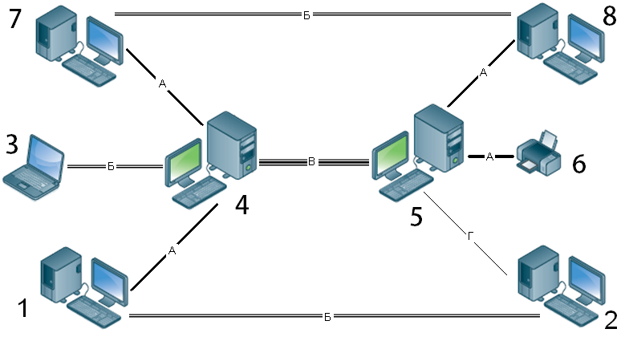

радіоефір, 100Мбіт/с

Б

А

кручена пара, 1Гбіт/с

коаксіал, 10Мбіт/с

Г

В

оптоволокно, 100Гбіт/с